Najaarstocht over de Gelderse IJssel

Van zaterdag 2 oktober tot vrijdag 8 oktober 2021

De dag en avond vooraf !!!!!
Het is 2 oktober en we varen met onze Adagio naar de stadshaven van Wijk bij Duurstede. Eindelijk kunnen we weer een tocht met elkaar gaan varen. Nadat we met elkaar ons lustrum in Rotterdam hebben gevierd en toen al een dag met elkaar hebben gevaren, verheugt iedereen zich op deze week.
Einde middag varen wij de haven binnen en worden hartelijk welkom geheten. Er was allerlei activiteit, de één ving ons op, de ander richtte een waar “restaurant “ in op de drie achterdekken van de grote naast elkaar afgemeerde GB ‘s en weer anderen waren druk met het verzorgen van de elektriciteit.
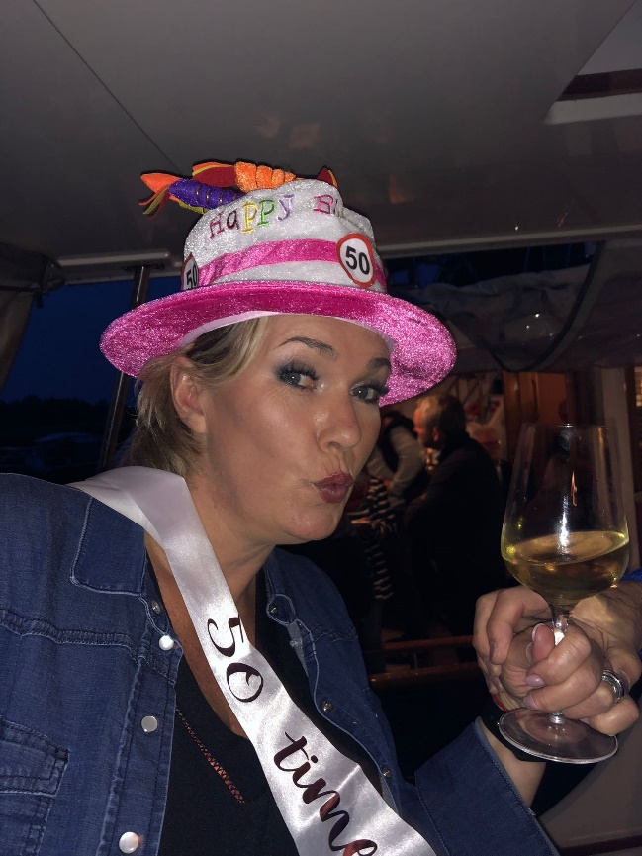
Vanwaar het “restaurant “ ? Medeorganisator Jan Bussing was op het lumineuze idee gekomen zijn lieftallige Debby ter gelegenheid van haar 50ste verjaardag te verassen met een diner, waarvan wij allen getuigen en deelnemers mochten zijn.

Het was een perfecte start van onze najaarstocht, elkaar weer te zien, soms kennis te maken en dit begeleid met heerlijk eten en heerlijke wijnen. Grote complimenten aan de koks en natuurlijk Jan.
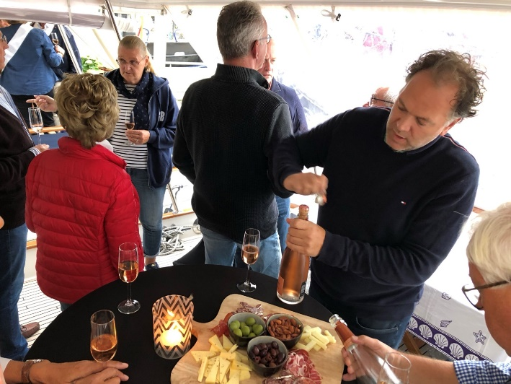
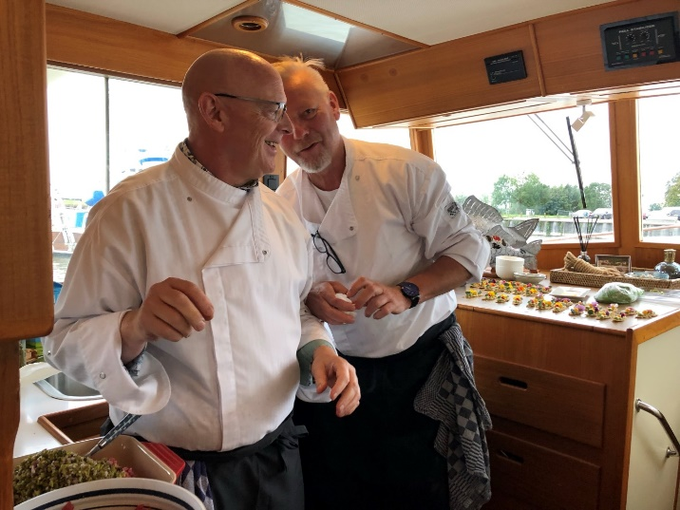
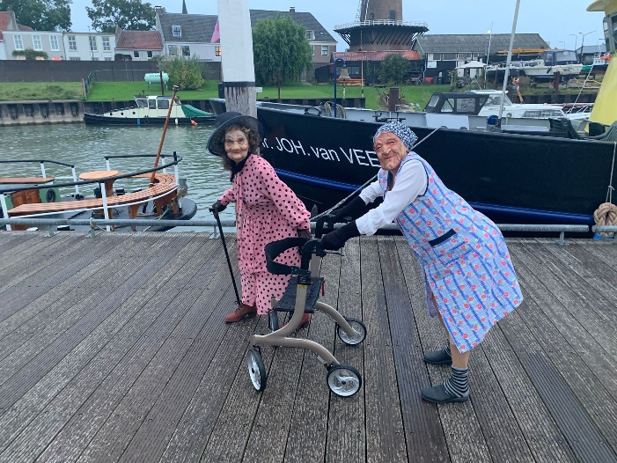
Een prachtig intermezzo was het bezoek van de jeugdige vriendinnen van Debby die fris en fruitig de “Sarah “ kwamen gelukwensen.

Zondag 3 oktober, dag 1, Wijk bij Duurstede - Doesburg.

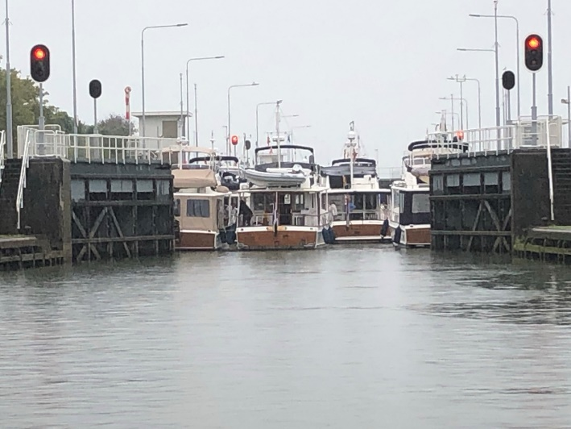
Na een kort palaver, in de regen, bij de “ nieuwe “ Legend van onze voorzitter werd er koers gezet naar Doesburg. Gelukkig had onze voorzitter goede instructies afgegeven hoe in de eerste sluis bij Amerongen zodanig af te meren dat alle schepen in één schutting meekonden. Maar waar is de Kuster “Adagio” ? De instructies hadden niet echt gewerkt.
De keuze van de Neder Rijn is altijd prachtig. De variatie van landschappen en plaatsen maakt het varen leuk. De “Ruitentroef” verleende onderweg nog bijstand aan een motorjachtje dat in problemen was gekomen.
Na Arnhem schuiven we de IJssel op, lekker stroom mee.
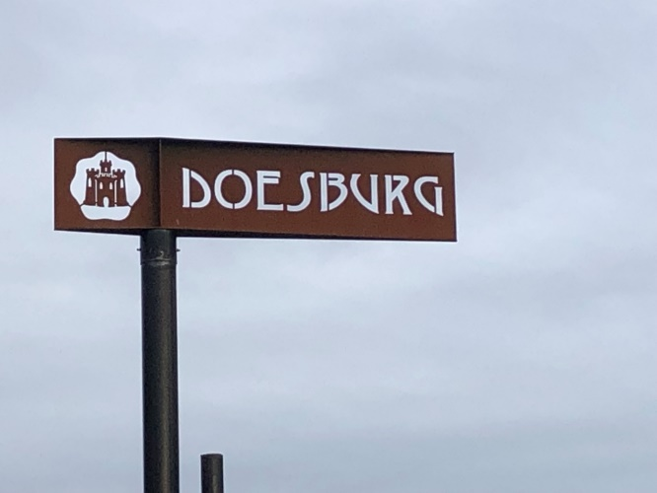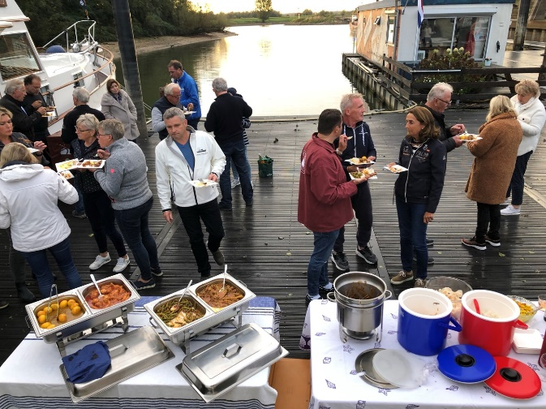

De Jachthaven van Doesburg is ruim en goed. Toen een ieder was aangelegd werden we beloond met een prima avondzon. Verder werden we verrast met een uitstekende Indische maaltijd welke door het heerlijke zonnetje op de steiger kon worden genoten. Verslagleggers kijken terug op een pracht start van deze tocht, met dank aan de organisatie.
Henk en Ellen a/b Adagio.
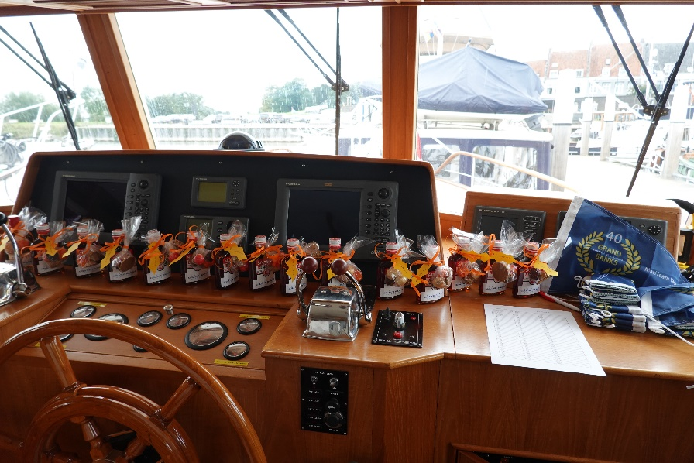

Maandag, 4 Oktober, dag 2, rustdag

Rustdag in Doesburg. Nou dat deden we dan ook. Rustig wakker geworden en koffie gedronken bij de buren van de Zeeleeuw en voor we het wisten zat de 12 alweer in de klok dat we vierden met een heerlijke scheepsbitter.
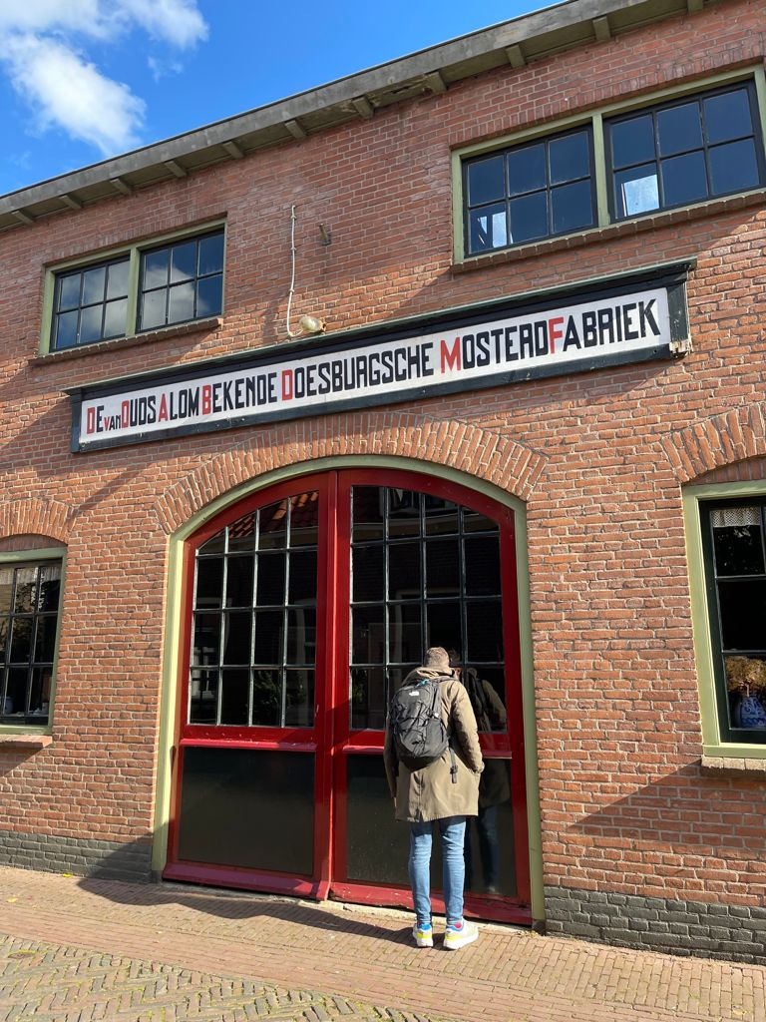
Daarna besloten we toch maar dat we de middenstand van Doesburg moesten spekken. Wat we dus niet wisten was dat de organisatie het zo goed had geregeld dat alleen het plaatselijk restaurant open was en dus offerden wij ons maar weer op om samen met Koos en Gerda, Jacco en Regina en onszelf daar de pannenkoeken uit te proberen hetgeen niet lukte zonder ze weg te spoelen met overheerlijke drankjes. Moe maar voldaan van het eten gingen we weer richting boten.

De vele etalageruiten lachten de mannen vriendelijk toe: er was toch geen winkel open. De boot een beetje schoongemaakt en ontdaan van de vele bladeren die van de bomen afgewaaid waren. Je kon echt zien dat de herfst was ingegaan. Voor we het wisten was het alweer verzamelen boven aan de trap voor een mooie wandeltocht naar ja alweer het restaurant. Eerst boven met zijn allen aan de borrel en daarna een heerlijk uitgebreid diner.
Het valt niet mee zo’n rustdag maar we hebben er toch het beste van gemaakt. Je kan wel zien dat we allemaal een dagje ouder worden want bij de meeste boten ging het licht al gauw uit. Wij hebben nog even lekker een spelletje zitten pokeren bij Jan en Debby, Jacco en Joke en ikzelf. Maar na het spel waren we toe aan ons bedje. Al met al een leuke rustdag die we er zeker in willen houden.
Joke en Nico van Ruiten a/b Ruitentroef

Dinsdag, 5 oktober, dag 3, Doesburg – Deventer

Na een gezellige avond in De Waag in Doesburg hebben we de welverdiende nachtrust om 7:00 uur in de ochtend beëindigd om ons voor te bereiden op de 41 km lange tocht van Doesburg naar de IJsselkade in Deventer. Het was een verademing om wakker te worden zonder regen en om 7:30 de zon te zien opkomen. Alhoewel het fris en vochtig was, de zon scheen volop en het beloofde tot ongeveer 14:00 ook zonnig te blijven. Dus snel in de douche, ontbijten en de boot vaarklaar maken, zodat we op tijd op de steiger staan voor het palaver van 8:45 uur. Na een snelle en korte toelichting van het vaarplan en de tegenstrooms aanleginstructies aan de IJsselkade in Deventer, werden om 9:00 uur precies de trossen losgegooid. Binnen no time lagen alle Grand Banks weer in formatie op de Gelderse IJssel stroomafwaarts richting Deventer, met de mooie Legend als “leader of the band” voorop. Na de lange tochten de voorgaande dagen van Naarden naar Wijk bij Duurstede in de regen en vervolgens naar Doesburg in de regen, was het een feest om op de flybridge te kunnen sturen. Vanaf het bovendek was het volop genieten van de prachtig door het landschap slingerende IJssel; een weelderig groen landschap met koeien en schapen in de weide. De schittering van het zonlicht op het water gaf het tafereel een bijzonder tintje. Maar met de stroom mee en met zo’n 1.200 toeren op te teller, tik je al snel 9,5 tot 10 knopen aan, dus voordat je het weet ben je in Deventer aangekomen.
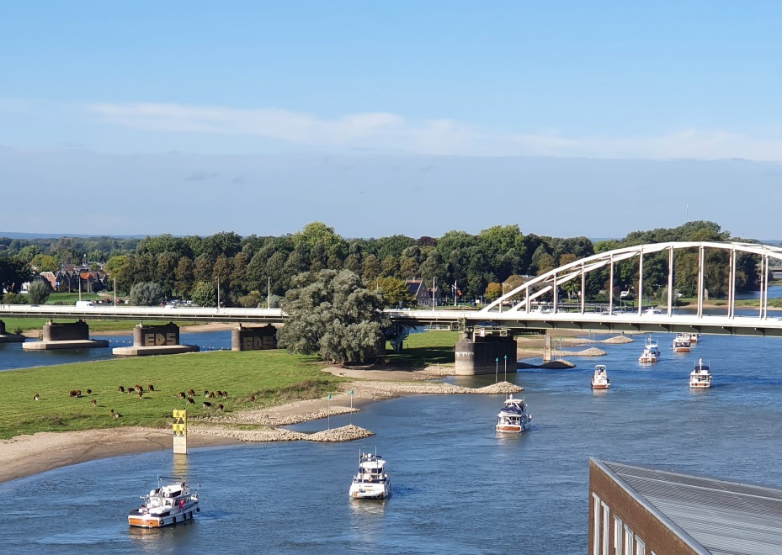

Bij aankomst moesten een aantal schepen uit de voorhoede wachten op een passerend vrachtschip, waardoor de volgorde van het aanleggen iets anders uitkwam dan de volgorde die we tijdens het varen aanhielden. Maar dat mocht de pret niet drukken, want we lagen toch met ons allen achter elkaar aan de kade, zonder dat we hebben moeten dubbelen. Het afmeren verliep voor iedereen vlot en zonder enig probleem. Het enige probleem was het weer dat als spelbreker regen voorspelde vanaf 15:00 uur, veel regen. Helaas bleek die voorspelling meer dan juist te zijn, want de regen kwam te rijkelijk uit de lucht vallen tot ver in de avond.
De middag en avond waren vrij om zelf in te vullen, nadat de meesten eerst gezamenlijk een lunch hadden genuttigd aan de kade. Leuke bijkomstigheid was dat een ex-Grand Banks bezitter op dat moment over de brug van de IJssel passeerde en een prachtige panoramische foto van onze schepen aan de kade had gemaakt.
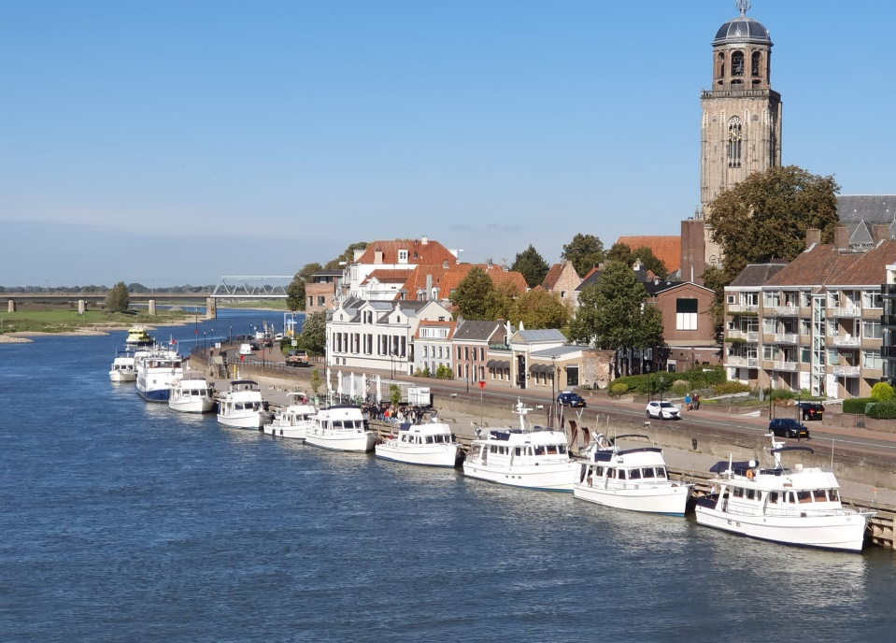
Frédéric en ik hebben de middag gebruikt om zowel een goede klant van ons in Deventer als het Museum in de Waag aan de Brink te bezoeken. Al dwalend door de stad kwamen we uiteraard meer GB-ers tegen die de kans aangrepen om te winkelen, want daar kwam het niet van de dag ervoor in Doesburg, waar zo goed als alle winkels gesloten waren voor de maandagrust. Toen we tegen vijven terugkwamen bij de kade, bleken een zeven tot acht schepen gekozen te hebben voor het comfort van de jachthaven van Deventer enkele kilometers verderop. De “diehards” zijn aan de kade gebleven, waar de nachtrust wel verstoord werd door het een enigszins “overspannen” klokkenspel van de Lebuineskerk.
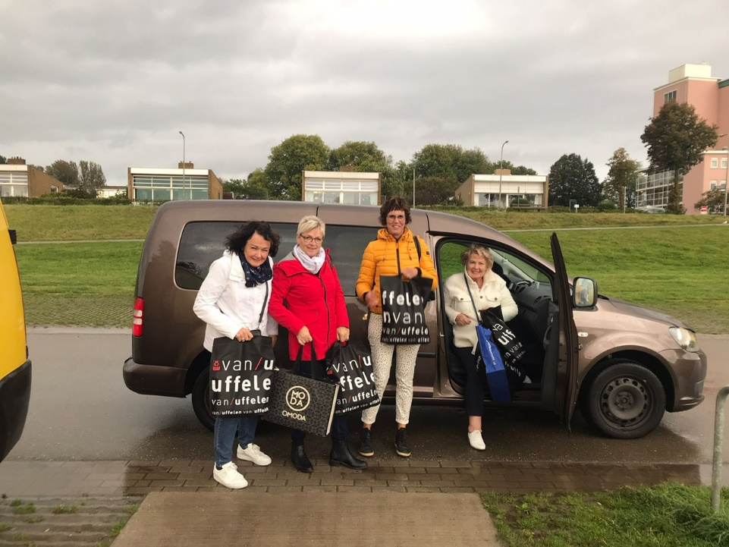
s Avonds hebben Frédéric en ik heerlijk gegeten in een superleuk restaurant met de naam Loev; een aanrader voor wie nog eens in de koekstad terugkeert. Bij terugkomst aan de kade nog even gezellig nagebabbeld met een groepje aan boord bij Koos en Gerda. En geloof het of niet, het was met een kop koffie en thee………. En dus ook mooi op tijd om 23:30 uur want de volgende ochtend vertrekken we om 9:00 uur naar de volgende bestemming Blokzijl.
Carl & Frédéric a/b Love Boat IV

Woensdag 6 oktober, dag 4, Deventer-Blokzijl

De groep die in de jachthaven overnacht had, vertrok rond de klok van 09.00 uur om de andere groep tegemoet te varen die aan de kade in Deventer gebleven was, zodat we weer één groep werden. Eenmaal compleet vervolgden we onze reis over de Gelderse IJssel.

Bij Zwolle gingen we het Zwolle-IJsselkanaal op en om 11.20 uur waren we bij de Spooldersluis, waar we met z’n allen in pasten!

Vervolgens passeerden we een aantal bruggen, welke allemaal keurig voor ons open gingen en we als een geoliede machine door konden varen via het Zwarte Water. Om 14.00 uur waren we bij de Kadoelerkeersluis uit 1940, welke de waterkering regelt tussen het Zwarte Water en het Kadoelermeer.

Vervolgens via het Vollenhovemeer naar Blokzijl, alwaar we allemaal om 15.30 uur afgemeerd lagen.
Nadat alle stroomvoorzieningen waren aangesloten was het tijd voor een “vastmakertje”.
Een aantal dames hebben de plaatselijke middenstand nog wat gesteund en om 17.00 uur was het tijd voor een Jeu de Boules competitie.

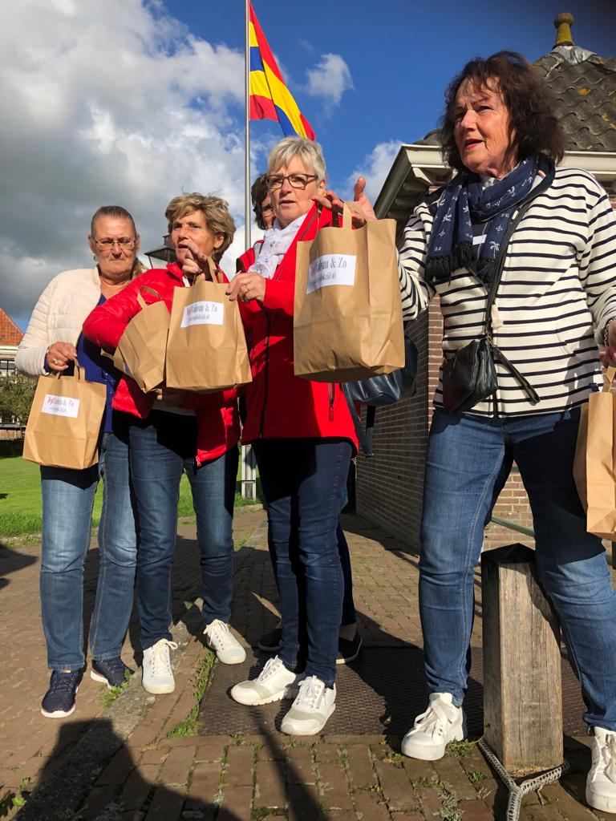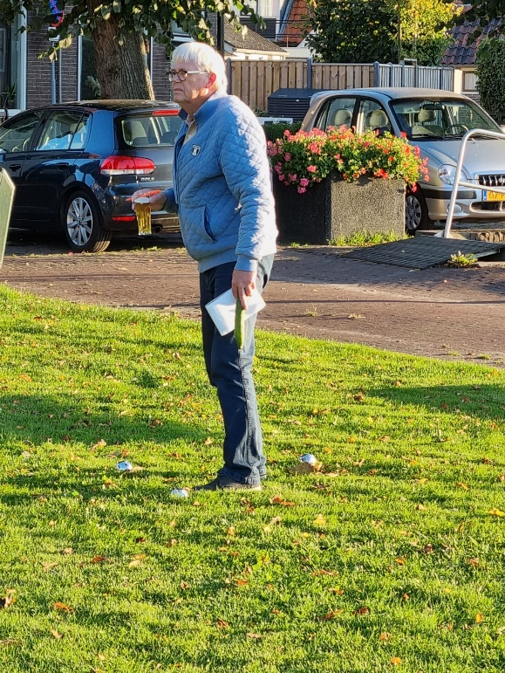

Dit alles onder het genot van een heerlijk drankje en onder het toeziend oog van onze scheidsrechter Nico van Ruiten.
De finale werd gespeeld door Henk de Greef/Carl Nobelen tegen Ellen de Greef/ Frederique Minvielle, welke eindigde in een welverdiend gelijkspel!

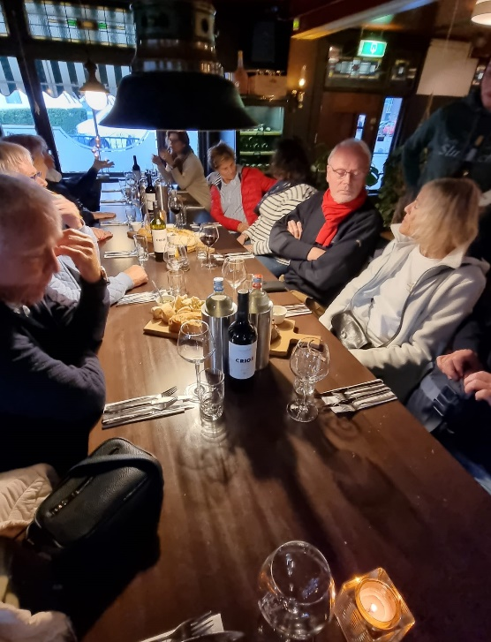

Aansluitend werden we verwacht bij Sluiszicht voor een heerlijk diner!
Een mooie afsluiting van een fantastische dag.

Adri en Dick van der Poel/ Ab Dimaro

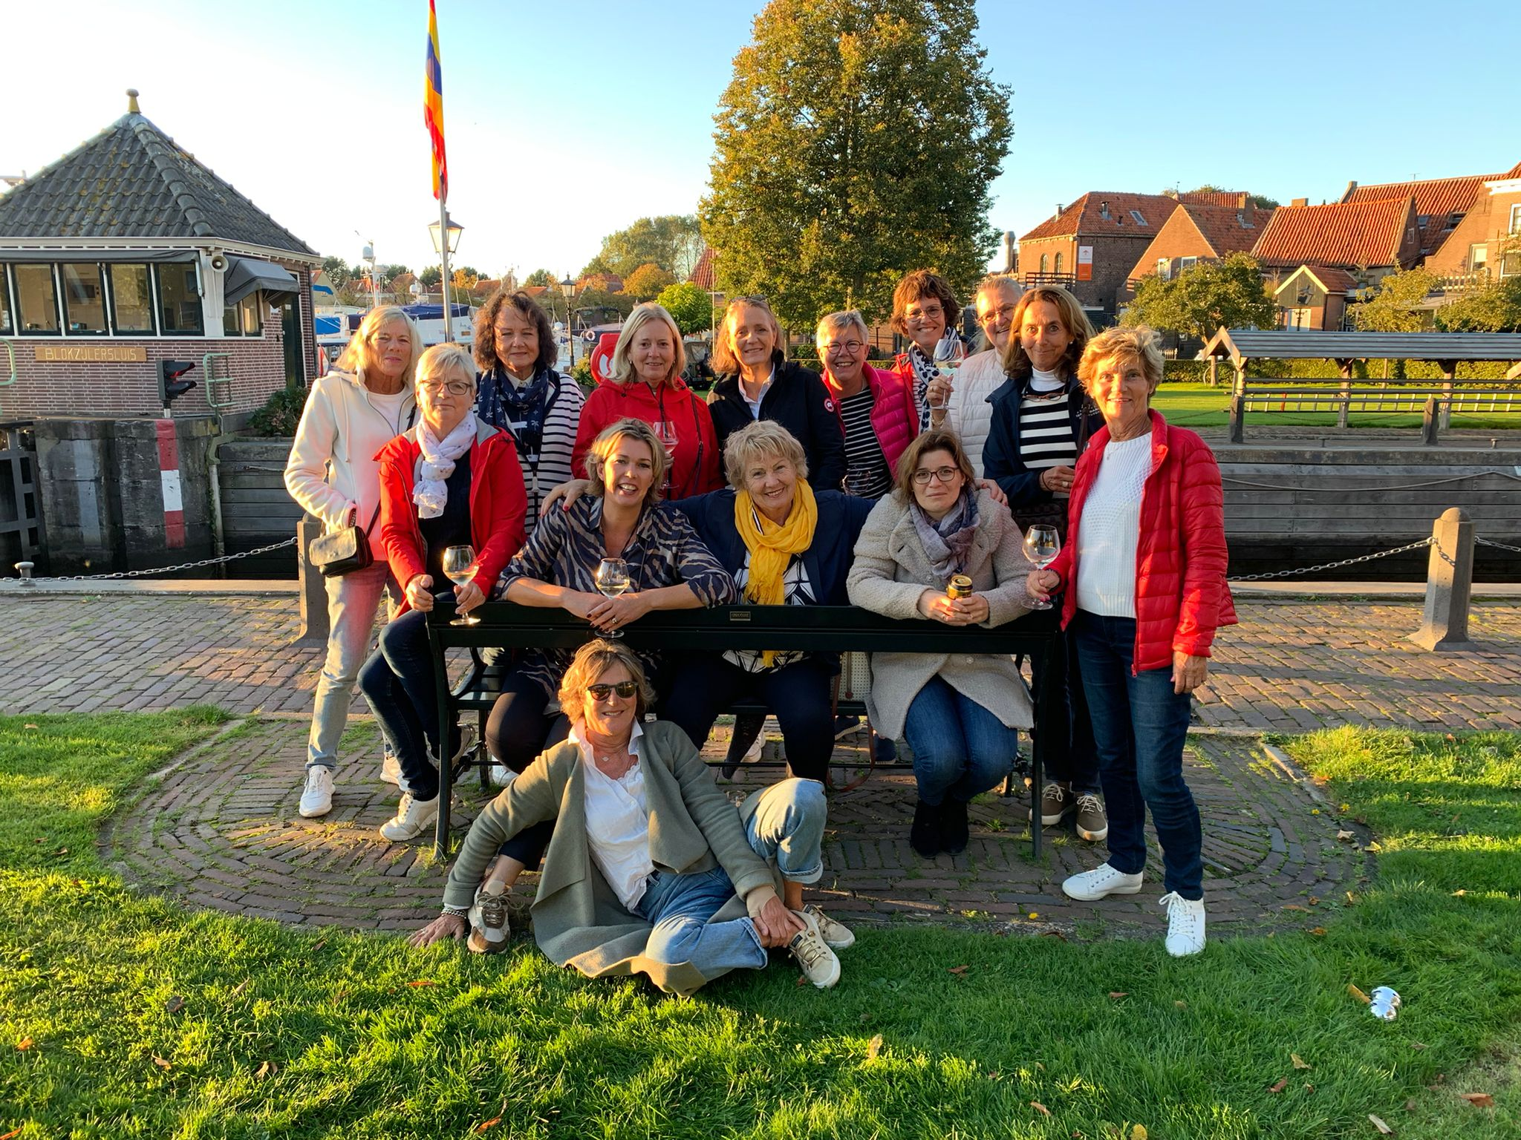

Donderdag 7 oktober, dag 5, Blokzijl – Harderwijk

Blokzijl…
Het is gezellig met onze schepen in het kommetje en dat vindt Blokzijl ook. s’Morgens houdt een dichte mist de haven gevangen in een romantisch schilderij. Af en toe zie ik onze schepen aan de overkant van de kom om dan plots weer te verdwijnen in het oneindige.
Via Whatsapp krijgen we bericht dat het vertrek voorzien om 09.30 verlaat wordt naar 10.30. Het bestuur doodt de tijd met een vergadering over wat moet gebeuren als de mist opgetrokken is; de anderen genieten van een extra koffie.
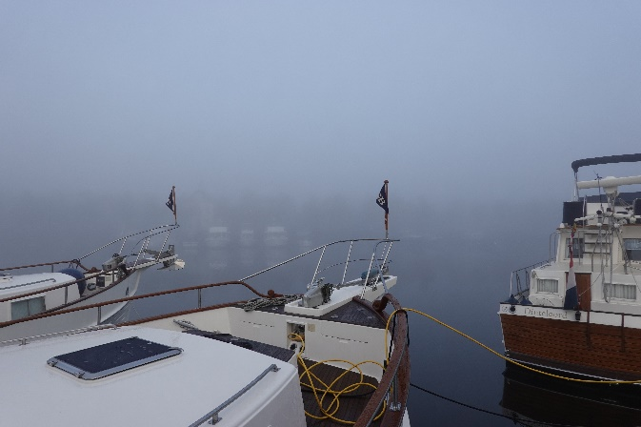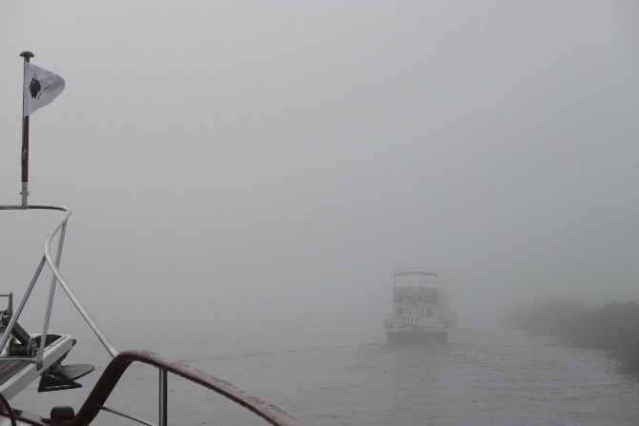
Stipt 10.30 geeft de Legend het sein tot losgooien. Eens uit de haven is er best nog veel mist. We varen met 5 knts richting Zwarte Meer. Ik zie net het schip voor en achter mij. Op de AIS een illusie van een lange rij volgers. OM 11.50 komen we op het Zwarte Meer waar de mist langzaam optrekt en een prachtige schilderszon doorbreekt. Vele zwanen weerspiegelen onze sierlijke witte Grand Banksvloot.We zijn stoer en verbonden in deze oneindigheid van water, mist en rust.

Om 12.30 is plots alle mist opgetrokken. Strak blauwe hemel met een warme herfstzon. We nemen emotioneel afscheid van de Ruitentroef die doorgaat naar Heeg. Ere wie ere toekomt, de schepen gaan in twee rijen uit elkaar en onder luid getoeter komen Nico en Joke naar voren gevaren lijk een vers bruidspaar.
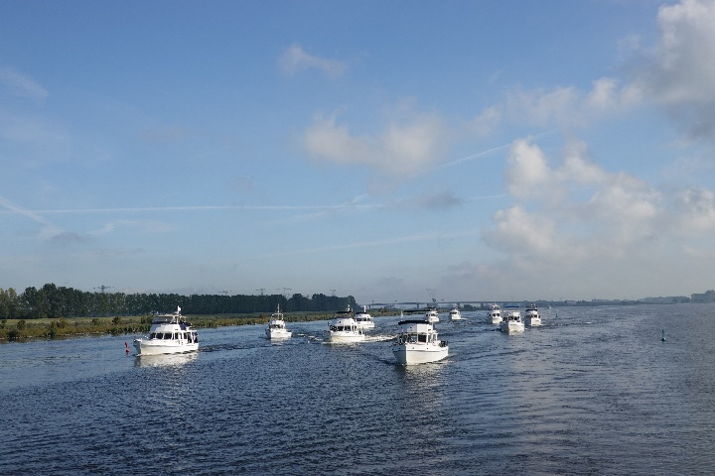
Er volgen wat bruggen en sluizen, waarvan er één zelfs niet op mijn kaart te vinden is (anno 2021).Na wat gewring vooraan vinden we weer onze snelheid en gaan in de schitterende zon door naar Harderwijk. Mogelijk was dit voor mij de eerste keer op de flybridge dit jaar.
Bij onze aankomst om 17.00 wacht een leuke borrel op de steiger. Initiatief van de Hawkeye waarvoor dank. Op de duur organiseert zo’n tocht zichzelf…
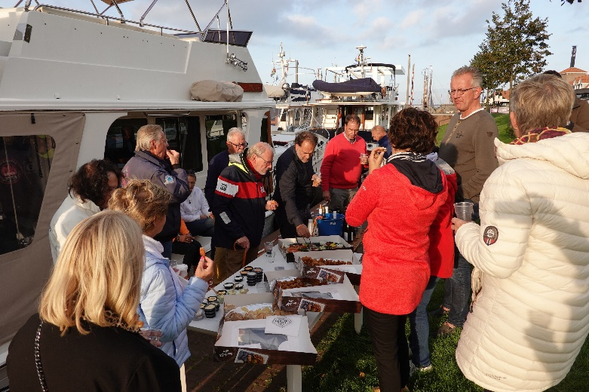
We gaan met z’n allen lekker eten in restaurant Ratatouille. Portobello met Coquille, grietfilet, gelakte kalfsstoof, tamme eendenborst, ijs met basilicum…Het wordt ons allemaal opgediend met overvloed aan gepaste wijnen.
Om 11.00 gaan we terug naar de haven. Er zal links of rechts nog wel wat geborreld zijn maar op de Davia houden we het voor gezien. Morgen gaan we vroeg weg. En eten? Dat doen we nooit meer! Gedaan! Uit! Misschien één mager toastje.
Het was leuk en gezellig jongens! (en meisjes!)
Anne Francoise en Willem a/b Davia

